TITRE : | DTIC - Imprimante & Photocopieur - Utilisation du code département
DESCRIPTION : | Guide de configuration du code département lors de l’impression
RESPONSABLE : | Sébastien Viel
VERSION : | 1.0
DATE : | 2019/08/13

Le document qui suit consiste à accompagner l’utilisateur qui doit utiliser un code d’accès lors d’impression de documents sur les imprimantes et photocopieur.
N.B. Il est important pour l’usager de contacter la personne responsable qui gère la création et les quotas d’impression dans l’imprimante à utiliser.
- Suite à la confirmation par le la personne responsable de la gestion de l’imprimante ou du photocopieur de la création du compte utilisateur dans l’imprimante, l’usager doit alors procéder à la configuration de son code d’accès dans les paramètres de son pilote d’impression.

Windows 7 | Windows 10
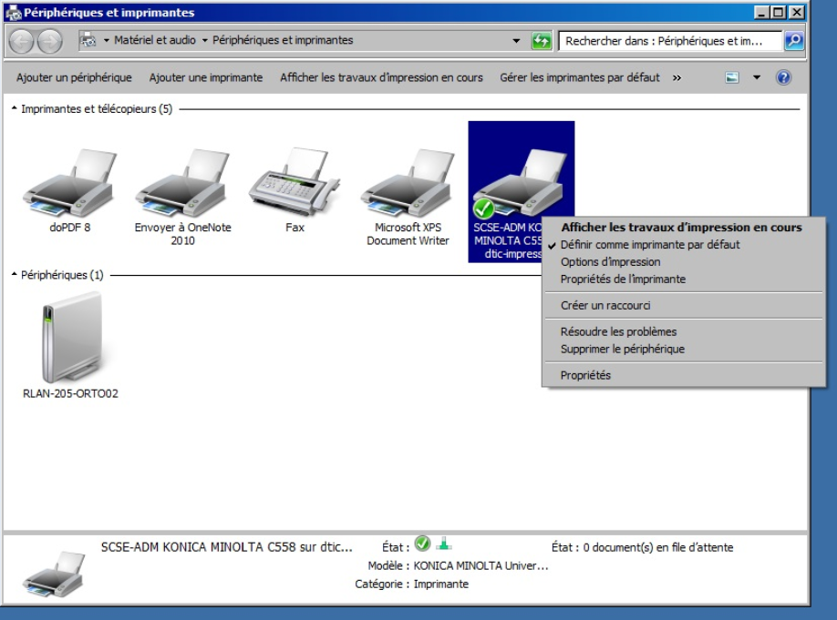 | 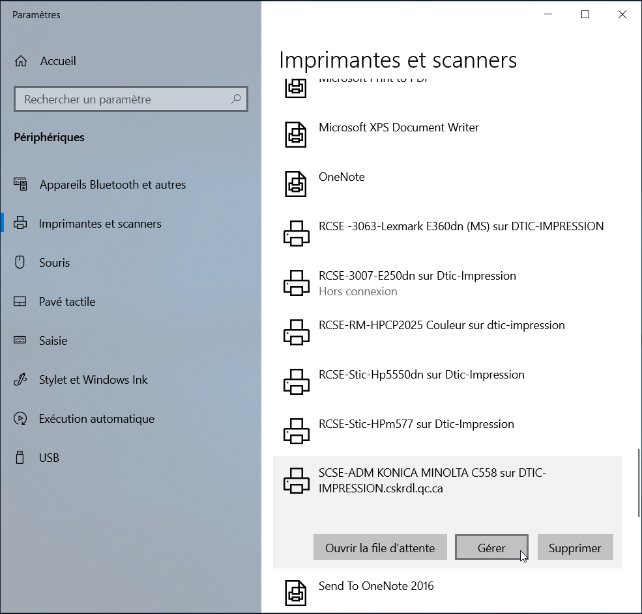

- Pour l’imprimante souhaité, ouvrir les « Préférences d’impression » (Windows 10) ou « Options d’impression » (Windows 7 seulement, voir étape précédente)

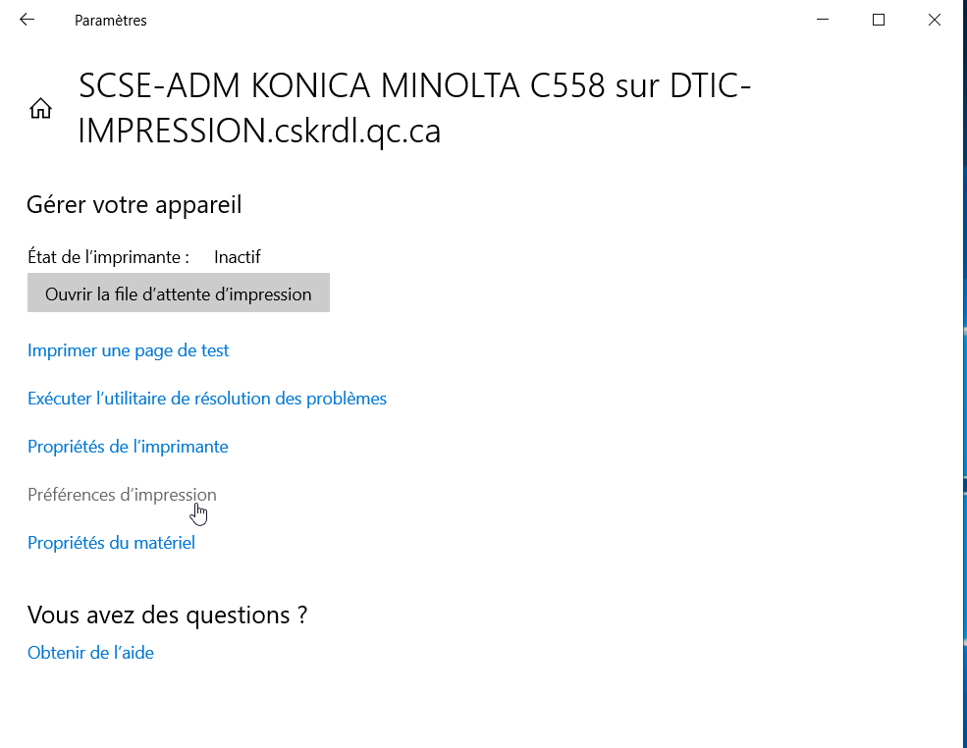

- Si votre imprimante est une Konica Minolta (ex. BizHub)
  - Sélectionner le bouton « Authentif./Suivi de volume… »

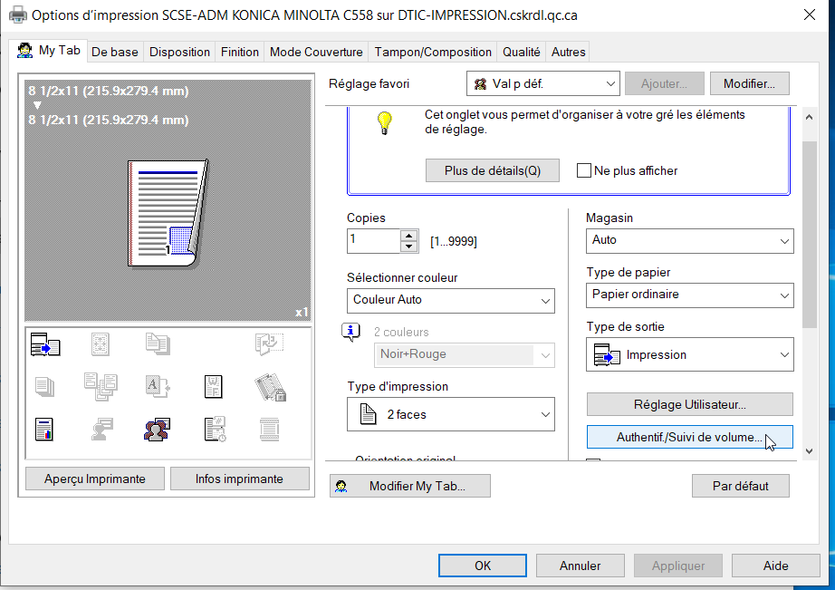

  - Entrer le « PIN » assigné par le responsable dans la section « Mot de passe » et faire OK

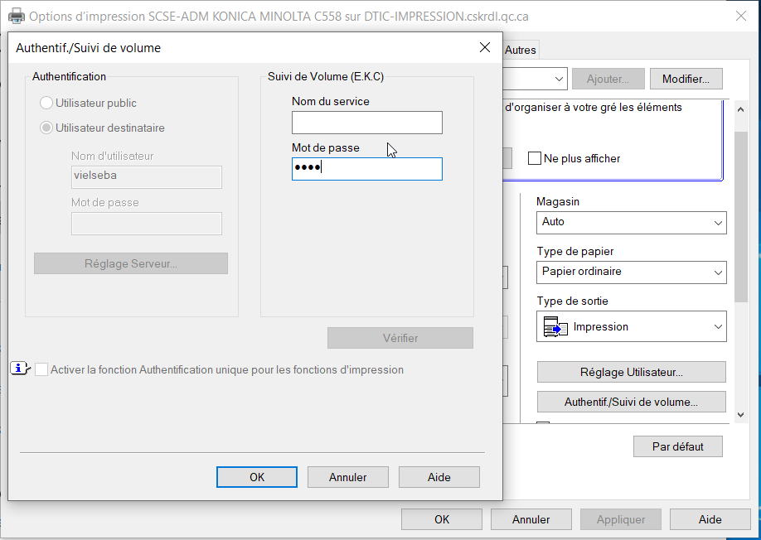

  - Faire ensuite « OK » à nouveau pour fermer la fenêtre des options d’impression de l’imprimante, il est maintenant possible d’imprimer les documents à l’imprimante choisie.

- Si votre imprimante est une Toshiba e-Studio
  - Sélectionner l’onglet « Autres » et entrer votre code dans la section « Code de département »
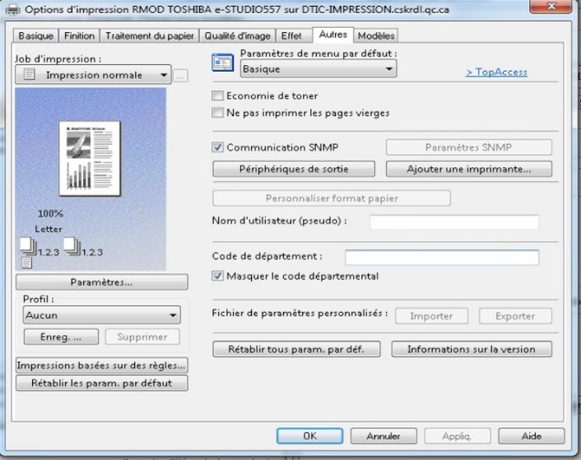

  - Faire ensuite « OK » à nouveau pour fermer la fenêtre des options d’impression de l’imprimante, il est maintenant possible d’imprimer les documents à l’imprimante choisie.

- Si votre imprimante est une HP
5.1 Dans l’onglet « Stockage des tâches », à la section « Tâche privé/sécurisée », inscrire votre code dans la section « PIN »
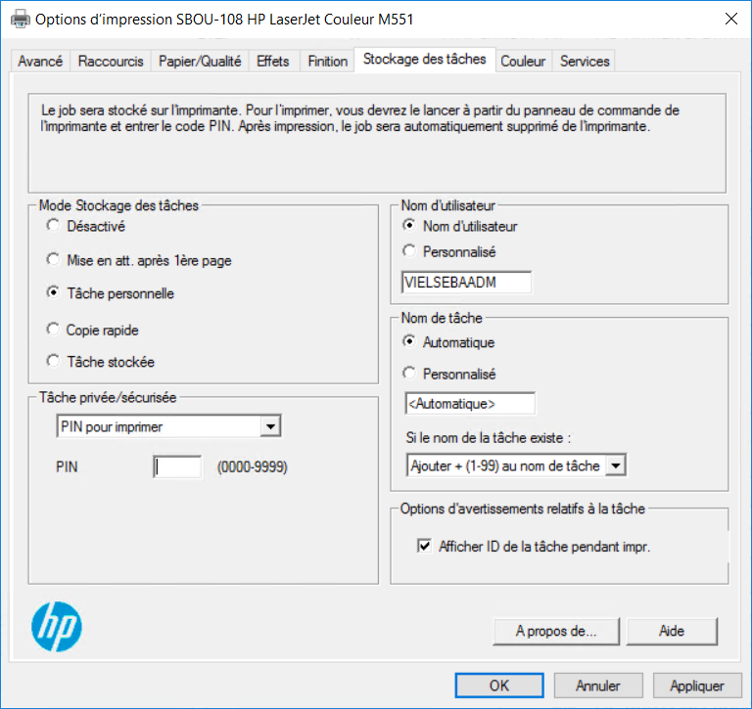
  - Faire ensuite « OK » à nouveau pour fermer la fenêtre des options d’impression de l’imprimante, il est maintenant possible d’imprimer les documents à l’imprimante choisie.

